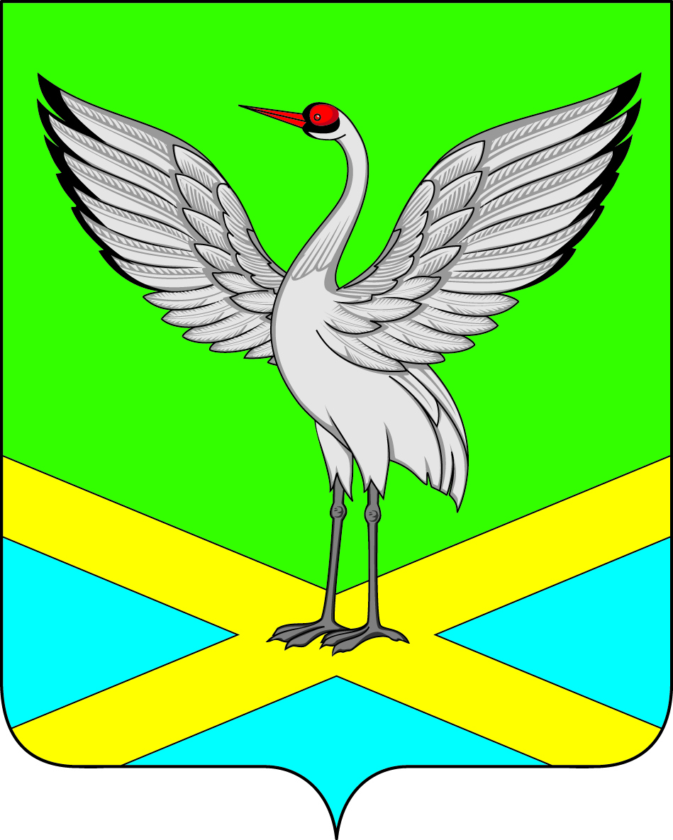

Совет городского поселения «Забайкальское»
муниципального района «Забайкальский район»
IV – го созыва

РЕШЕНИЕ

пгт.Забайкальск

от « 25 » августа 2017 г. № 68

О внесении изменений в Решение № 53 от 26.05.2017 года «О размере и условиях оплаты труда муниципальных служащих городского поселения «Забайкальское»

В целях привидения правовых актов Совета городского поселения «Забайкальское» в соответствие с действующим законодательством, руководствуясь Федеральным законом от 02.03.2007 № 25-ФЗ «О муниципальной службе в Российской Федерации», Законом Забайкальского края от 29.12.2008 № 108-ЗЗК «О муниципальной службе в Забайкальском крае», постановления Правительства Забайкальского края от 02 декабря 2016 года № 438 «Об утверждении Методики расчета нормативов формирования расходов на содержание органов местного самоуправления муниципальных образований Забайкальского края», Совет городского поселения «Забайкальское», решил:
1. Внести изменение в Решение Совета городского поселения «Забайкальское» от 26.05.2017 года № 53 «О размере и условиях оплаты труда муниципальных служащих городского поселения «Забайкальское» в части 65 раздела 10 слова «одного должностного оклада» читать « двух должностных окладов».
2. Настоящее решение распространяется на правоотношения, возникшие с 01.06.2017 года.
3. Настоящее решение вступает в силу с момента официального опубликования.
4. Опубликовать настоящее решение в информационном вестнике «Вести Забайкальска».

и.о. Главы городского поселения
«Забайкальское» О.В. Писарева

